IBO s.r.o.

VÝROČNÁ SPRÁVA

ZA ROK 2014

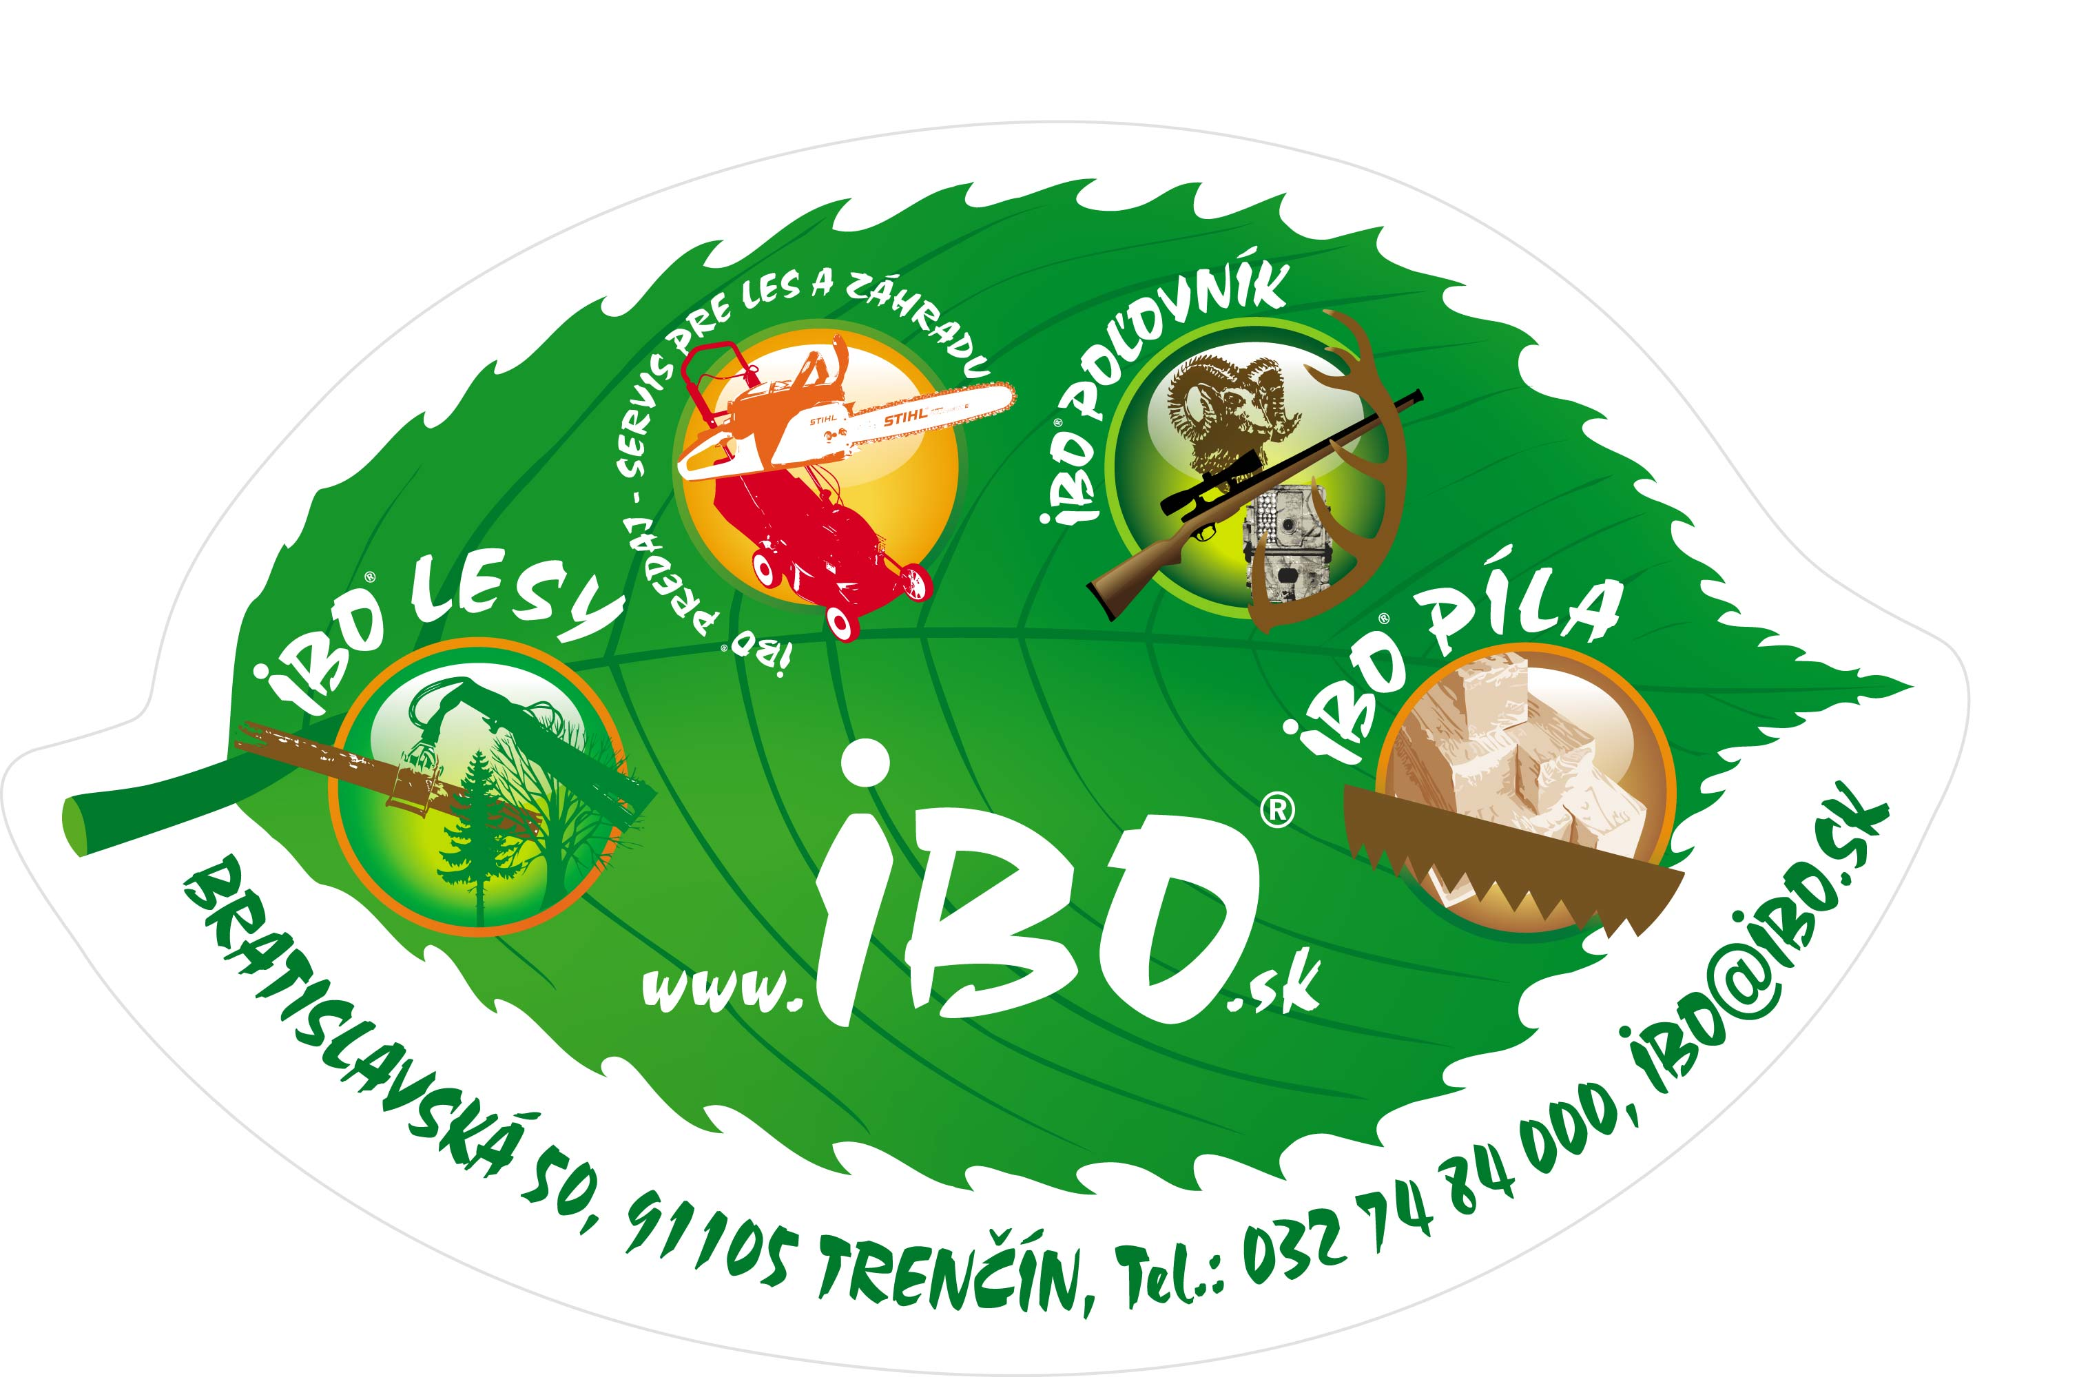

Adresa: IBO s.r.o., Bratislavská 50, 911 05 Trenčín
IČO: 36340073
Telefón: 032/7484000
E-mail: ibo@ibo.sk
Web: www.ibo.s

OBSAH

1. Identifikácia spoločnosti
2. Predmet podnikania spoločnosti
3. Organizačná štruktúra spoločnosti
3.1 Organizačná štruktúra spoločnosti
3.2 Prepojenie s inými spoločnosťami
4. Štruktúra zamestnancov
5. Správa o podnikateľskej činnosti v roku 2014
5.1 Správa o činnosti
5.2 Prehľad vybraných ukazovateľov za roky 2013 a 2014
5.3 Návrh na rozdelenie zisku alebo vyrovnanie straty
6. Prognóza vývoja činnosti spoločnosti v roku 2015
7. Udalosti osobitného významu, ktoré nastali po skončení účt. obdobia
8. Ostatné informácie
9. Prílohy
9.1 Rozhodnutie jediného spoločníka IBO s.r.o. o schválení účtovnej
závierky za rok 2014
9.2 Správa nezávislého audítora
9.3 Účtovná závierka aj s poznámkami vrátanie výkazu cash-flow

1. Identifikácia spoločnosti

Obchodné meno: IBO s.r.o.
Sídlo: Bratislavská 50
911 05 Trenčín
Dátum vzniku: Spoločnosť bola založená Zakladateľskou listinou o založení s.r.o. z dňa 21.10.2004 a do Obchodného registra Okresného súdu Trenčín zapísaná 25.11.2004 (oddiel: Sro, Vložka číslo: 15159/R)
Právna forma: Spoločnosť s ručením obmedzeným
IČO: 36340073
IČ DPH: SK2021902267
Základné imanie: 33 194,- €, rozsah splatenia 100%

2. Predmet podnikania spoločnosti

- kúpa tovaru na účely jeho predaja konečnému spotrebiteľovi v rozsahu voľných živností
- kúpa tovaru na účely jeho predaja iným prevádzkovateľom živnosti v rozsahu voľných živností
- predaj dvojstopových a jednostopových motorových vozidiel
- sprostredkovanie obchodu v rozsahu voľných živností
- predaj motorových a elektrických prístrojov a príslušenstva
- maloobchod mimo riadnej predajne
- zásielkový predaj
- opravy a servis motorových prístrojov
- výroba a opravy strojov pre poľnohospodárstvo a lesníctvo
- prenájom vozidiel
- požičovňa motorových a elektrických prístrojov
- ťažba dreva a pridružené služby
- služby v rámci lesníctva
- predaj dreva
- sušenie reziva
- pílenie, hobľovanie a impregnovanie dreva
- výroba drevených obalov
- výroba jednoduchých výrobkov z dreva
- manipulácia s nákladom
- skladovanie a uskladňovanie dreva
- prenájom stavebných strojov a zariadení
- predaj nápojov na priamu konzumáciu
- ubytovacie služby bez poskytovania pohostinských činností
- pneuservis
- reklamná činnosť
- vnútroštátna cestná nákladná doprava
- prevádzkovanie múzeí a galérií
- zemné práce
- rekultivačné práce
- prenájom nehnuteľností spojený s poskytovaním iných než základných služieb
- prenájom pozemných dopravných prostriedkov
- poskytovanie WEB stránok
- grafické práce na PC
- organizovanie spoločenských, kultúrnych a športových podujatí a výstav
- kúpa a predaj motorových vozidiel, dopravných prostriedkov vrátane kolesových a pásových dopravných prostriedkov, historických a opotrebovaných vozidiel
- nákup, predaj, preprava a úschova zbraní a streliva
- poskytovanie služieb v lesníctve a poľovníctve
- Predaj pyrotechnických predmetov triedy II a podtriedy T1
- Prenájom zbraní a streliva
- Prenájom hnuteľných vecí
- Uskutočňovanie stavieb a ich zmien
- Prípravné práce k realizácii stavby
- Dokončovacie stavebné práce pri realizácii exteriérov a interiérov
- Činnosť podnikateľských, organizačných a ekonomických poradcov
- Vypožičiavanie, prenájom a úschova zbraní
- Prevádzkovanie múzejnej a zberateľskej činnosti

3. Organizačná štruktúra spoločnosti

3.1 Organizačná štruktúra spoločnosti

Firma IBO bola založená v roku 1991 Igorom Boledovičom ako fyzická osoba a začala so sekciou PREDAJ SERVIS PRE LES A ZÁHRADU. V roku 1994 otvorila ďalšiu sekciu IBO LESY, v roku 1996 sekciu IBO PÍLA a v roku 2009 sekciu IBO POĽOVNÍK.

V roku 2004 bola časť spoločnosti vyňatá a vznikla spoločnosť IBO s.r.o. a zostatok tvorí Igor Boledoviť – IBO.

Spoločnosť IBO s.r.o. sa skladá z 3 sekcií a sekcie Píla, ktorá síce zostala ako fyzická osoba Igor Boledoviť - IBO, ale úzko spolupracuje hlavne so sekciou LESY z IBO s.r.o..

IBO s.r.o. pozostáva z týchto troch sekcií:

- Sekcia IBO Predaj - Servis pre Les a Záhradu, ktorá sa orientuje na predaj a servis záhradnej a lesnej techniky a drobného sortimentu pre domácnosti v náväznosti na záhradkárčenie a kutilstvo.

- Sekcia IBO LESY, pôsobiaca v lesnom hospodárstve. U nás pracuje tím lesníckych odborníkov, ktorí sa snažia pozdvihnúť súkromný lesnícky sektor na vyššiu úroveň. Odborne sa venuje prebierkam porastov a v prípade rubných ťažieb sa snaží uprednostniť podrastový spôsob hospodárenia s čo najlepším využitím prirodzeného zmladenia. Venujeme sa výrobe lesnej štiepky, čisteniu lesných pozemkov a ciest. IBO LESY hospodária vo svojich lesoch, v lesoch prenajatých a sú pripravení postarať sa i o lesy zákazníkov. IBO LESY vykupujú drevo všetkých drevín a v celých dĺžkach, alebo zmanipulované na sortimenty podľa predstáv zákazníkov a dodávateľov.

- Sekcia IBO POĽOVNÍK je najmladšia sekcia firmy IBO. Dopĺňa portfólio firmy IBO o služby poskytované pre prácu v lese, pre poľovníkov, rybárov a pre oddych v prírode a voľný čas. Momentálne je portfólio tovaru tejto najmladšej sekcie najväčšie. Od najmenšieho odznaku či rybárskeho háčika, cez odev až k drahej optike na profesionálnej úrovni pre ochranárov, či silové zložky a v neposlednej rade zbrane vyrobené na mieru si tu môžu kúpiť zákazníci priamo v kamenných predajniach, ako aj prostredníctvom nášho e-shopu.

FIREMNÉ HODNOTY

- Tvorivosť - máme množstvo nových, originálnych a výnimočných nápadov.
- Dokonalosť - všetko, čo robíme, neustále zdokonaľujeme a vieme, že je to nikdy nekončiaci proces.
- Spolupráca - vieme spolu otvorene komunikovať, rešpektovať sa, vzájomne si pomáhať a spoločne vytvárať hodnoty.
- Orientácia na predaj - pracujeme preto, aby sme predali hodnotný a kvalitný tovar a produkt. Každý vo firme je hodnotený na základe množstva a kvality odvedenej práce a spokojnosti odberateľov.
- Dobrá hra - vytváranie príjemného a kvalitného predajného prostredia je pre nás hrou, ktorá nás baví, za ktorú sme plne zodpovední a sami rozhodujeme, ako ju budeme hrať.
- Spokojnosť zákazníka - rozumieme nášmu zákazníkovi a robíme všetko preto, aby bol vďaka našim službám spokojný a chcel sa k nám vždy vrátiť.

Majiteľ a konateľ:
Igor Boledovič

Sekcia Les a Záhrada
Ing. Marek Kubáň

Sekcia Lesy
Pavol Králik

Sekcia Poľovník
Ing. Igor Boledovič

Účtovníctvo a administratíva
Marcela Vdoviaková

3.2 Prepojenie s inými spoločnosťami

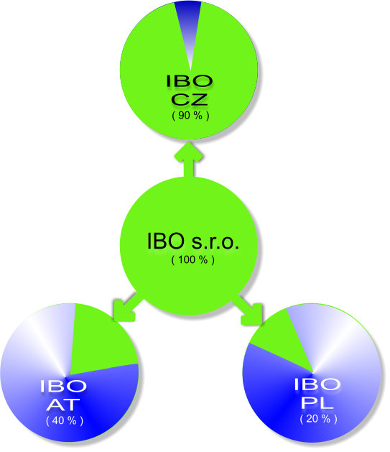

IBO s.r.o. patrí medzi malé podniky, avšak v rámci vzťahov s inými podnikmi v EU sú zastúpené všetky druhy vzťahov.
- Igor Boledovič – IBO ... ide o fyzickú osobu samostatne podnikajúcu, s ktorou má IBO s.r.o. personálne prepojenie v osobe majiteľa pána Igora Boledoviča. V rámci IBO fyzickej osoby vystupuje p. Boledovič ako SZČO a v rámci IBO s.r.o. ako jediný spoločník a konateľ fyrmi.

- IBO CZ s.r.o. .... bola založená 13.1.2009 v ČR a jedným z dvoch spoločníkov je IBO s.r.o. s podielom na ZI vo výške 90% z celkového 100% splateného ZI = 200 000,- Kč. Jedným z konateľov v IBO CZ je jediný spoločník IBO s.r.o. – p. Boledovič st.. Jedná sa o vzťah PREPOJENÝCH PODNIKOV.

- IBO AT GmbH .... bola založená 19.9.2014 v AT a jedným z dvoch spoločníkov je IBO s.r.o. s podielom na ZI vo výške 40% z celkového 100% ZI = 35 000,- Eur. Jedným z konateľov v IBO AT je jediný spoločník IBO s.r.o. – p. Boledovič st.. Jedná sa o vzťah PARTNERSKÝCH PODNIKOV.

- IBO PL .... bola založená 12.8.2011 v PL a jedným z dvoch spoločníkov je IBO s.r.o. s podielom na ZI vo výške 20% z celkového 100% ZI = 5 000,- Zł. Jedným z konateľov v IBO PL je jediný spoločník IBO s.r.o. – p. Boledovič ml.. Jedná sa o vzťah SAMOSTATNÉ PODNIKY.

4. Štruktúra zamestnancov

 | 2013 | 2014
Počet zamestnancov k 31.12. | 18 | 23
Z toho: - ženy | 3 | 3
z toho na MD, RD | 0 | 0
- muži | 15 | 20

K tomuto počtu treba ešte pripočítať 3 zamestnancov pracujúcich na dohodu, z toho 1 muž a 2 ženy.

Tak ako za predošlé obdobie, aj v roku 2014 sme čerpali príspevky z UPSVaR Trenčín na podporu zamestnanosti. Dokončili sme čerpanie projektu NP XXI/A a začali čerpať projekt NP XXXIV-2. Spolu bolo v IBO s.r.o. vytvorených 6 pracovných miest pre znevýhodnených nezamestnaných uchádzačov na trhu práce.

5. Správa o podnikateľskej činnosti v roku 2014

5.1 Správa o činnosti

Spoločnosť dosiahla výsledok hospodárenia za rok 2014 pred zdanením vo výške 103 622,49 €.
Upravený základ dane o pripočítateľné a odpočítateľné položky bol 29 566,85 €, z čoho daň po úľavách a zápočte bola 6 504,70 €.
Po odrátaní zaplatených preddavkov za zdaňovacie obdobie, vzatí do úvahy daňovej licencie vo výške 2 880,- € vznikol daňový preplatok – 267,83 €.
Po zaúčtovaní odloženej dane vo výške 19 710,19 €, splatnej dane a zohľadnení dane z príjomov uhradenej zrážkou 1,46 €, spoločnosť vyčíslila výsledok hospodárenia po zdanení vo výške 77 406,14 €.

5.2 Prehľad vybraných ukazovateľov za roky 2013 a 2014

Dlhodobý majetok nehmotný a hmotný
 | 2013 | 2014
Dlhodobý nehmotný majetok - softvér | 4 923 € | 7 787 €
Dlhodobý hmotný:
z toho: pozemky | 79 984 € | 79 984 €
stavby a ich tech. Zhodnotenia | 8 924 € | 26 305 €
samost. hnut. Veci a súbory hnut. vecí | 231 676 € | 184 366 €

Údaje o finančnom majetku
 | 2013 | 2014
Pokladnice a ceniny | 8 379 € | 7 840 €
Bežné bankové účty | 94 734 € | 60 725 €

Údaje o vlastnom imaní
 | 2013 | 2014
Základné imanie | 33 194 € | 33 194 €
Ostatné kapitálové fondy | 1 312 568 € | 1 312 568 €
Oceňovacie rozdiely z prec. majetku a záväzkov | 19 101 € | 19 933 €
Zákonný rezervný fond | 664 € | 3 319 €
Nerozdelený zisk minulých rokov | 12 144 € | 159 684 €
Neuhradená strata minulých rokov | 447 876 € | 447 876 €
HV za účtovné obdobie | 150 196 € | 77 406 €

Údaje o dlhopisoch
Spoločnosť v priebehu účtovného obdobia neemitovala dlhopisy.

Údaje o bankových úveroch a leasingoch
 | 2013 | 2014
Krátkodobé bankové úvery
z toho: kontokorent | 399 606 € | 480 711 €
Dlhodobé bankové úvery
z toho: leasingy na autá (suma istiny za účt. obdobie) | 13 206 € | 19 409 €

Údaje o tržbách
 | 2013 | 2014
Tržby za vlastné výrobky | 620 152 € | 873 874 €
Tržby z predaja služieb | 119 277 € | 183 169 €
Tržby za tovar | 2 261 153 € | 2 678 131 €

Údaje o nákladoch
 | 2013 | 2014
Náklady na obstaranie tovaru | 1 637 063 € | 1 912 392 €
Spotreba materiálu a energií | 910 669 € | 981 599 €
Služby | 335 205 € | 298 097 €
Osobné náklady (mzdy, soc. poist., soc. náklady) | 158 474 € | 244 076 €
Dane a poplatky | 15 572 € | 16 938 €
Odpisy dlhodobého majetku | 135 612 € | 141 878 €
Opravné položky k pohľadávkam | 6 990 € | 16 023 €
Náklady na finančnú činnosť (úroky, kurz. Straty, ostatné) | 60 212 € | 43 349 €

Údaje o odberateľoch a dodávateľoch
 | 2013 | 2014
Záväzky z obchodného styku | 445 721 € | 490 926 €
Pohľadávky z obchodného styku | 449 836 € | 512 574 €

5.3 Návrh na rozdelenie zisku alebo vyrovnanie straty

V zmysle spoločenskej zmluvy bol predložený návrh na rozdelenie zisku jedinému spoločníkovi a zároveň konateľovi Igorovi Boledovičovi nasledovne:

Hospodársky výsledok za rok 2014 po zaúčtovaní odloženej dane bude preúčtovaný na nerozdelený zisk min. rokov vo výške 77 406,14 €.
Doplnenie zákonného rezervného fondu nie je potrebné, nakoľko jeho výška zodpovedá 10% ZI, čo je maximálna predpísaná výška v zakladateľskej listine spoločnosti IBO s.r.o..

Spoločník Igor Boledovič dostal na schválenie riadnu individuálnu účtovnú závierku ku dňu 31.12.2014 spolu s výročnou správou za rok 2014. Správa audítora bude predložená jedinému spoločníkovi samostatne audítorkou a po schválení bude uložená v rámci výročnej správy do zbierky listín.

6. Prognóza vývoja činnosti spoločnosti v roku 2015

Spoločnosť IBO s.r.o. i napriek čoraz komplikovanejšej situácii na trhu – nízka kúpyschopnosť obyvateľstva v danom segmente, nevymožiteľnosť pohľadávok, čoraz väčšia administratívna záťaž, neprehľadnosť a chaos v často novelizovaných zákonoch mnohokrát v zrýchlenom konaní, vysoké odvodové zaťaženie a zle fungujúce štátne inštitúcie – bude i v roku 2015 rozširovať portfólio tovaru, aby bol pre zákazníkov čo najpestrejší a najzaujímavejší a tiež sa bude snažiť o sprístupnenie tovarov v rôznych cenových hladinách.
V roku 2015 čaká sekciu Les a Záhrada zavedenie novej značky záhradnej techniky „Villager „ od spoločnosti AGROMARKET D.O.O. zo Srbska. Ide o celý rad sortimentu pre dom a záhradu, pričom pomer ceny a kvality je pre slovenských zákazníkov veľmi zaujímavý a vypĺňa medzeru, ktorá na trhu SR ale aj ČR, PL a AT bola.
Aj v tomto roku sa budeme snažiť o podporu ťažšie uplatniteľných uchádzačov o zamestnanie a o vytvorenie nových pracovných miest.
Dôležité pre našu spoločnosť IBO s.r.o. je, dať o sebe vedieť. Nemalé úsilie a prostriedky preto aj v tomto roku budeme venovať do reklamnej kampane, do prezentácií na výstavách v SR ako aj v iných štátoch EU – prípadne aj v tretích krajinách. Stále budujeme a zdokonaľujeme náš e-shop a snažíme sa skvalitniť a uľahčiť nákup našim klientom. Tí ktorí si potrebujú tovar chytiť do rúk a vyskúšať, majú možnosť na rôznych prezentačných akciách ako i v rozširujúcej sa sieti kamenných obchodov. V roku 2015 nám tak pribudne prevádzka – obchod IBO v novom obchodnom centre EUROPA vo Zvolene.
Vo väčšej miere sa budeme snažiť zúčastňovať rôznych verejných obstarávaní a taktiež sme už v roku 2014 začali využívať elektronický kontraktačný systém EKS, ktorý chceme naplno využiť v roku 2015.

7. Udalosti osobitného významu, ktoré nastali po skončení účt. obdobia

Po skončení účtovného obdobia r. 2014, za ktoré je zostavená táto výročná správa, nenastali žiadne udalosti osobitného významu majúce vplyv na verné zobrazenie skutočností, ktoré sú predmetom účtovníctva.

8. Ostatné informácie

- V roku 2014 spoločnosť nevynaložila žiadne náklady na činnosť v oblasti výskumu a vývoja.
- Spoločnosť neúčtovala o nadobúdaní vlastných akcií, dočasných listov alebo odpredaji časti IBO s.r.o..
- Spoločnosť v roku 2014 nemala a ani v blízkej budúcnosti neuvažuje so zriadením organizačnej zložky.

9. Prílohy

9.1 Rozhodnutie jediného spoločníka IBO s.r.o. o schválení účtovnej
závierky za rok 2014
9.2 Správa nezávislého audítora
9.3 Účtovná závierka aj s poznámkami vrátanie výkazu cash-flow

V Trenčíne 22.12.2015 Igor Boledovič
Štatutárny orgán IBO s.r.o.

Príloha 9.1

Rozhodnutie jediného spoločníka spoločnosti IBO s.r.o.
v zmysle ust. § 132 Obchodného zákonníka

Jediný spoločník: Boledovič Igor
r.č. 6403307053
trvale bytom SR: Omšenie 116
konateľ spoločnosti

Jediný spoločník spoločnosti IBO s.r.o. so sídlom Bratislavská 50, 911 05 Trenčín, IČO: 36340073, DIČ: 2021902267 zapísanej v Obchodnom registri oddiel: Sro, vložka číslo: 15159/R vykonávajúc v zmysle ustanovenia § 132 Obchodného zákonníka pôsobnosť valného zhromaždenia spoločnosti IBO s.r.o. rozhodol

schváliť účtovnú závierku za rok 2014 nasledovne:

Hospodársky výsledok za rok 2014 ....................................... 103 622,49 Eur
Nerozdelený zisk za rok 2014 ............................................... 77 406,14 Eur
Doplnenie zákonného rezervného fondu .............................. 0,00 Eur

Návrh je súčasťou Výročnej správy 2014 a bol prijatý pánom Igorom Boledovičom bez výhrad. Zároveň bude toto rozhodnutie odoslané na stránku Finančnej správy SR.
Účtovná závierka zostavená k 31.12.2014 bola rozhodnutím jediného spoločníka schválená
28.12.2015.

V Trenčíne 28.12.2015

Boledovič Igor
konateľ

